

Ullevålsjelen
«den blå tråden»

Innhold
Innhold 2
Ullevål Bandy 3
Hva er Ullevålsjelen? 3
Målsetting 3
Junioravdelingen 4
Seniorvirksomheten og elitesatsing 5
Hospitering 5
Forventninger til spillere, ledere og foreldre 6
Organisasjon 8
Utviklingsplan sport 9
Barnebandy (6-12 år) 9
Ungdomsbandy (13-16 år) 15
Forberedelse for trening og kamp 20
Spillesystem – taktikk 22
Det defensive spillet 23
Det offensive spillet 26
Vedlegg 28
+ Øvelsesbank 28
+ Barmark 28

Ullevål Bandy
Fotballklubben «Kvik» var Ullevål ILs navn da klubben ble stiftet 5. juli 1920. To år senere nedsatte Oslo Hagebyselskap et idrettsutvalg som ble enige med Kviks styre om utvidelse til flere idrettsgrener, og det ble besluttet at foreningen skulle ta navnet «Ullevål Idrettslag". I 1934 ble Ullevål ILs bandygruppe stiftet.
I vinterhalvåret har vi rundt xxx barn og ungdommer som trener og spiller i de blå draktene – helt fra Bandyskolen for de aller minste til juniorlaget med 19-åringer. Rundt disse barna og ungdommene finnes et stort antall engasjerte ledere. Oftest er det foreldre som velger å delta i utviklingen av våre utøvere og lag, men det er gledelig at vi har også ledere uten aktive gutter eller jenter.
I tillegg til at vi sammen skal forsøke å lykkes sportslig på isen, er det like viktig å utvikle barn og ungdom som er gode kamerater og ansvarsfulle individer.
Til sesongen 2009–2010 sto den nye Bergbanen klar. Med egen kunstis har spillere, trenere og foreldre en utrolig mye bedre forutsetning for å drive vår virksomhet videre. De siste årene har isen på Bergbanen vært klar i slutten av oktober.
Kontaktinformasjon til de ulike lagene finner du på Ullevål Bandys hjemmesider www.uil.no.

Hva er Ullevålsjelen?
Ullevålsjelen består av retningslinjer – den blå tråden – som vi i Ullevål Bandy vil at spillere, ledere og foreldre skal følge. Retningslinjene skal sikre at alle i klubben får et klart bilde av hva Ullevål Bandy står for, hvilke målsettinger vi har, hvordan vi oppfører oss og hvordan vi vil spille bandy. Alle i klubben skal jobbe sammen ut fra et felles verdigrunnlag for å utvikle våre utøvere og drive Ullevål Bandy fremover. Det forventes derfor at alle trenere, ledere, spillere og foreldre leser gjennom denne informasjonen og at alle følger disse retningslinjene.

Målsetting
Vår sportslige målsetting er: "flest mulig - lengst mulig - best mulig". Ullevål Bandy ønsker å skape et positiv og sunt miljø der alle lærer bandy og utvikler en livslang interesse for sporten. For å oppnå dette arbeider vi ut fra følgende punkter:
- Skape et miljø der barn og ungdommer føler seg trygge og lærer bandy
- Alle skal lære god oppførsel og vise respekt for medspillere, motspillere og øvrige personer
- Vi ønsker å forene utøvere, ledere og foreldre slik at alle kjenner ansvar, glede og delaktighet i klubben
- Ha en god balanse mellom topp og bredde der alle spillere får muligheten til å spille og utvikle seg ut ifra sine egne ferdigheter og målsettinger
- Skape en felles spillestil for å muliggjøre spill på tvers av kjønn og alder

Hvordan oppnår vi målsettingen om «flest mulig, lengst mulig, best mulig»?

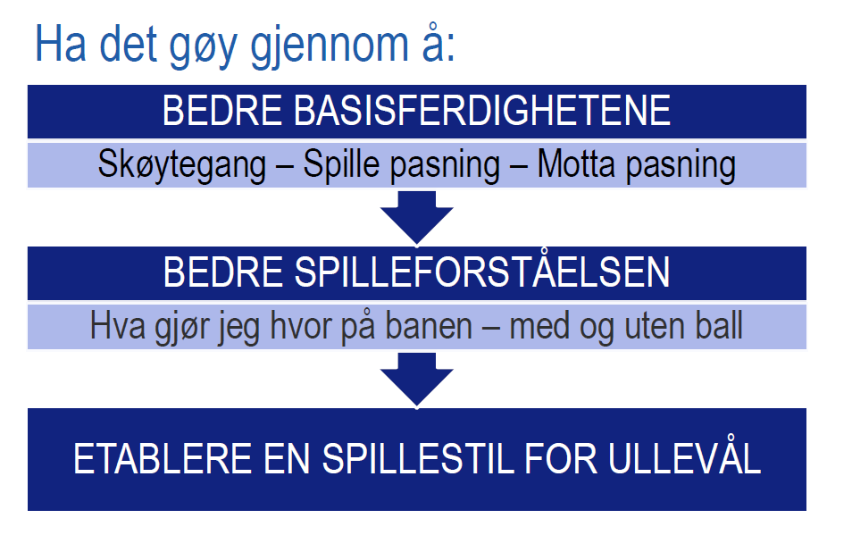

Junioravdelingen
Ullevål Bandy skal drive breddevirksomhet for barn og ungdom, som skal motivere til vekst både idrettslig og sosialt. Vi ønsker at:
- Våre bandyaktiviteter oppleves som lek med mening
- Alle skal ha mulighet til å delta i klubbens aktiviteter ut fra egne forutsetninger
- Utøverne kan være med på flere treningsgrupper og lag ut fra modenhet og ferdigheter
- Våre utøvere har en sunn livsstil uten dop og rusmidler.
- Våre utøvere, ledere og foreldre er klar over og opptrer etter Ullevål Bandys mål og retningslinjer

Seniorvirksomheten og elitesatsing
Elite (Dame & Herre)
Ullevål Bandy satser på barne- og breddeidrett, men breddetanken skal ikke utelukke elitesatsing. Vi har som mål at A-lag Dame og Herre skal være godt etablert og konkurransedyktige i den øverste divisjonen. Samtidig er det et mål for klubben spillerne på A-lagene kommer fra egen klubb.
Øvrige seniorlag
Målet for de øvrige seniorlagene er å beholde så mange spillere som mulig, enten de spiller for moro eller om de vil satse. De som vil satse skal få sjansen til utvikling og spill på elitelaget om innstilling og ferdigheter tilsier dette. Rekruttlaget skal være en viktig utviklingsarena, der juniorspillere får prøve seg på et seniorlag.

Hospitering
I Ullevål Bandy ønsker vi å gi et tilbud om hospitering til de mest treningsvillige spillerne, som ønsker utfordringer. Hospitering gjelder fra alderen 12 år, og det gjennomføres ut fra en vurdering og dialog mellom trenere og sportslig utvalg. Hospitering går ut på at spillere får delta på trening med lag ett eller flere år eldre. Hospitering skal alltid være et tilbud i tillegg til trening i egen gruppe, ikke i stedet for (det er ønskelig, men ikke ufravikelig, med følgende prioritering; eget lags kamp – hospiterende lags kamp og eget lags trening - hospiterende lags trening).

Trenerne melder inn sine aktuelle spillere til laget i aldersklassen over, og tar kontakt med sportslig utvalg. Sammen lager de en avtale med hvilke treninger tilbudet skal gjelde, og for hvilken periode. Det bør alltid være en prøveperiode, for å se hvordan dette fungerer for utøveren selv.
Nøkkelen til langsiktig suksess for spillere og klubb er å bygge lag på lag med høy deltakelse på trening. Vi oppfordrer derfor til å se etter løsninger der flest mulig spillere kan få tilbud om en ekstra treningsdag, gjerne i samspill med eldre og yngre. Hospitering kan gjerne skje «ned», der dette kan gjøre for flere og på en måte som ikke er demotiverende.

Forventninger til spillere, ledere og foreldre

Generelt om oppførsel
Som spiller, leder og forelder i Ullevål Bandy skal du alltid tenke på at du ikke bare representerer deg selv, men også laget og klubben. Vår oppførsel former omgivelsenes opplevelse av Ullevål Bandy, både på og utenfor banen. Vi forventer at alle som er involvert i Ullevål Bandy:
- Opptrer korrekt ovenfor motstanderens spillere, trenere, ledere, foreldre og tilskuere
- Følger regler og respektere dommere, samt andre funksjonærer
- Viser kameratskap, uansett alder, nasjonalitet, etnisitet, religion, kultur, kjønn, seksuell legning, kjønnsidentitet eller fysisk og psykisk evne
- Tar avstand fra vold, mobbing, rasisme og doping
- Støtter alle lag i Ullevål Bandy
- Ha eierskap til klubbhuset, holder det ryddig, svarer på spørsmål og hjelper besøkende ved behov.

Retningslinjer for spillere
Vi forventer at våre spillere følger disse retningslinjene:
- Vær en god lagkamerat
- Opptre sportslig og ydmykt
- Kom tidsnok til trening og kamp
- Meld fra dersom du ikke kan komme på trening eller kamp
- Gjør ditt beste på trening og kamp
- Aksepter at alle kan gjøre feil

Retningslinjer for ledere
Ullevål Bandy ønsker at det kan stilles høye krav og forventninger til våre ledere og trenere. Rekruttering og utvikling av ledere er derfor viktig for klubben. Vi ønsker ledere og trenere med interesse for bandy og ungdomsidrett. Ullevål Bandy er klar over at det kreves ulike former for lederskap i de forskjellige alderstrinnene, og ønsker å legge til rette for dette gjennom kurs eller annen støtte. Det er behov for ulike roller rundt et lag og disse rollene bør være tydelig avklart, f.eks. hovedtrener og lagleder.
Lederne er en sentral del av klubbens virksomhet, og det er viktig at vi har søkelys på klubbens beste fremfor den enkelte spiller og det enkelte lag.
Klubben ser det som viktig at ledere og trenere legger Ullevålsjelen til grunn for sine aktiviteter. Vi har derfor etablert et trenerforum med tre samlinger i sesongen for å spre og utveksle erfaring mellom lagenhetene. Samlingene arrangeres rett før sesongstart, midt i sesongen og etter sesongslutt. Vi forventer at våre trenere og lagledere stiller på slike samlinger og bidrar med positive og negative erfaringer for å utvikle klubben.

Retningslinjer til deg som leder:
- Behandle klubben, spillere og ledere med respekt og oppmuntre.
- Motiver og engasjer spillere, ledere og foreldre
- Se alle spillere og gi alle muligheten til utvikling, ikke bare eget barn eller de beste for øyeblikket.
- Sett utvikling før resultat. Som trener og leder er du til for spillerne og laget – ikke omvendt
- Organiser, planlegg og samarbeid for sportslig utvikling og fellesskap
- Arbeid ut ifra den rollen du er tildelt, samt ta del i rollebeskrivningen.
- Vær et godt forbilde som opptrer i henhold til fornuft og etikette under trening og match. Du er ikke bare en trener eller lagleder, men også medmenneske, veileder og forbilde.

Retningslinjer for foreldre
Foreldremedvirkning er en forutsetning virksomheten i Ullevål Bandy. Klubben ønsker et godt samarbeid mellom spillere, ledere og foreldre. Som forelder har du en viktig rolle i barnas utvikling og trivsel. Foreldre forventes å gi støtte til spillere og ledere, både i framgang og motgang. Det er også viktig at foreldre sørger for at barna kommer tidsnok til trening og kamp, eventuelt gir beskjed når de ikke har anledning til å komme. Oppgaver foreldre kan bidra med er f.eks vantansvar, kampvert, sosialt ansvarlig, spond, økonomi, materialforvaltning, skøyteslip.
Retningslinjer for deg som forelder:
- Gi støtte og engasjer deg i ditt barns bandyinteresse
- Det er en stor fordel med store og aktive foreldregrupper som fordeler ulike oppgaver rundt lagene. Foreldrenes interesse og engasjement smitter over på barna.
- La treneren trene laget. Det er treneren som avgjør ditt barns rolle i laget.
- Oppmuntre og gi støtte til alle spillere på laget. Gi ros, men instruer ikke.
- Vær et godt forbilde som opptrer i henhold til fornuft og etikette.
- Delta på aktiviteter omkring laget.
- Ta aktivt del i klubbens aktiviteter og arbeid
- Hjelp ditt barn og lagets leder til å planlegge treningsperioder, slik at de som for eksempel driver med flere idretter ikke overbelastes med trening og kamper.

Organisasjon
Målet er at Ullevål Bandy skal være en helhetlig bandyklubb som kan ivareta klubbens tradisjoner og ambisjoner om «flest mulig – lengst mulig – best mulig». Nedenfor beskrives klubbens sportslige organisasjonsmodell. Formålet med det sportslige utvalgets er å ivareta klubbens ansvar når det gjelder å følge opp sportslige retningslinjer, sportsplanen og at det sportslige aktivitetsnivået holder den kvaliteten klubben ønsker. Utvalget er bredt sammensatt av personer ut fra sportslig status i klubben (f.eks. A-lagstrenerne, koordinatorer for barnebandy, ungdomsbandy og jentebandy), og som slik sett kompetanse på flere felt i klubben. Sportslig utvalg er rådgivende i sportslige spørsmål overfor gruppestyret, trenere og lagledere.
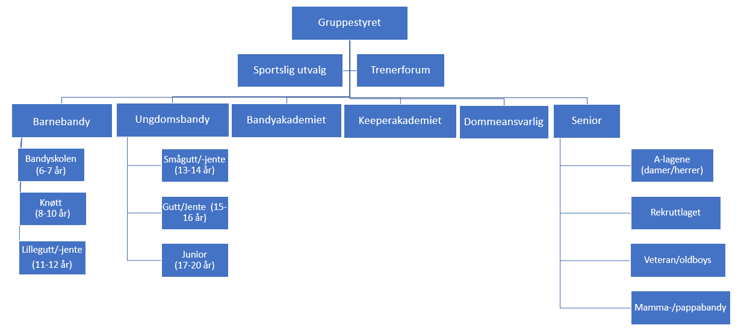

Utviklingsplan sport
Bandy er en idrett som tar lang tid å mestre. Vi har derfor lagt opp til en utviklingsplan med ulike delmål for ulike alderstrinn, der de første årene fra Bandyskolen opp til siste års 7er regnes som Barnebandy. Ungdomsbandyen begynner da spillerne starter på 11er ved 13 års alder.
For Ullevål Bandy er individene viktig. Alle skal kjenne at de deltar og kjenne seg godt ivaretatt i klubben. I takt med alder og utvikling skal de skoleres i hva klubben krever både på og utenfor banen.
Treningen skal skjer i riktig rekkefølge og være tilpasset respektive aldersklasse. Her beskriver vi målene for aktivitetene i hver aldersklasse. Skøytegåing utgjør selve grunnlaget i bandyspillet og skal alltid prioriteres før annen trening.
Ved siden av den fysiske dimensjonen, er det mentale en viktig forutsetning for utøvernes utvikling. Vi ønsker derfor at spillere og ledere har søkelys på den mentale dimensjonen og mentale forberedelser til trening og kamp.

Barnebandy (6-12 år)
For barnebandy skal målet være å leke og lære seg bandy. Alle spillere som deltar på trening spiller like mye og får forsøke seg på ulike plasser på laget. Kampresultatet skal ikke være styrende, men ha en svært underordnet rolle. Barn tar til seg informasjon ulikt, avhengig av hvor gamle de er. Treningen skal derfor tilpasses etter hvor gamle barna er. Spillere som viser stort engasjement og vilje skal gis mulighet til å trene og spille på et lag høyere opp. Det er trenerne som bestemmer hvilke lag våre spillere skal spille på. Jenter skal få spille og trene bandy med hverandre. De skal også få muligheten til å delta på guttenes treninger og kamper/cuper etter avtale med lederne.

Fokus for aldersgruppen
Skøytegåing
- Start og stopp
- Forlengs og baklengs
- Oversteg begge veier, forlengs og baklengs

Ballkontroll
- Kontrollere ballen (klare å se opp samtidig som man fører ball)
- God pasningsteknikk
- Beherske skudd
- Mottak

Spilleforståelse
- Kjenne til spillets regler
- Være bevisst på de ulike posisjonene/rollene som finnes i bandy
- Begynne med forsvarsspill som gir god trygghet i spillet.
- Begynne med oppbygningsspill
- Begynne med styring /forsvare seg som en enhet

Fysikk
- Trening basert på lek og moro, med innslag av kamprelaterte øvelser
- Driver med flere ulike idretter
- Koordinering (bevegelse, balanse)
- Styrke med egen kroppsvekt
- Utholdenhet, gjennom lek

Mentalt
- Selvtillit, tro på seg selv og egne ferdigheter
- Positiv innstilling (gleden over å prøve må være større enn frykten for å feile)
- Fokusering (være konsentrert på oppgavene)
- Mål (sette mål, visualisere disse, evaluere hvordan disse skal oppnås)

Bandyskole (6-7 år)
Bandyskolen er en viktig rekrutteringsarena for Ullevål Bandy. Her introduseres mange barn for bandysporten. Motivasjonen for barn i denne alderen er ballen og mestring av skøytegåing. Denne motivasjonen stimuleres gjennom lek med skøytegåing og gjennom øvelser med kombinasjonen skøytegåing/ballføring. Spillerne klarer ikke ta til seg mye og avensert informasjon, slik at beskjeder må være korte og konkrete.
Fokus
- Skøytegåing: øvelser med utgangspunkt i lek
- Ballkontroll: øve på håndtering av kølle og ball, med utgangspunkt i lek
- Fysikk: treninger med søkelys på lek. Trene mye på koordinasjon, balanse, bevegelse og timing.
- Mentalt: oppmuntrende tilbakemeldinger. Jobbe med selvtillit (troen på seg selv og egen fremgang/ferdigheter). Konkretisere med mål og hvordan disse skal oppnås, f.eks å lære seg start stopp.

Retningslinjer for trenerne
- Oppmerksomheten skal være på barna og lek.
- Skape en god stemning så barna kjenner seg trygge. Gleden over å prøve skal være større en frykten for å feile.
- Behovet for bevegelse er stort. Kø skal unngås.
- Ha orden og oversikt. Bestemte regler for trening, f.eks at blås i fløyten og køllen over hodet betyr at alle skal komme umiddelbart.
- Still opp alle i gruppen foran deg når du instruerer. Korte og konkrete beskjeder
- Speilvend øvelsene så de får trent på skøytegåing og kølleteknikk begge veier.

Antall treninger:
- 1 gang i uken (oppmuntre til skøyteaktivtet i publikumstiden o.l)

Knøtt (8-10 år)
Fokus er lek, moro og motivasjon. Aldersgruppen kjennetegnes av store forskjeller i utviklingen og individuelle tekniske forskjeller er synlige. Det er viktig å være oppmerksom på spillernes ulike forutsettinger og gir individuelle instruksjoner. I denne alderen begynner barna med organiserte kamper, slik at det er hensiktsmessig å introdusere grunnleggende teknikktrening med hensyn til skøytegåing, ballkontroll (føring av ball, pasninger, skudd) og spilleforståelse.
Fokus
- Skøytegåing: beherske å gå forlengs og baklengs.
- Ballkontroll: beherske føring av ball, pasninger og skudd. Spilleren skal ha kontroll på ballen i ulike hastigheter, forlengs og baklengs. Spillerne skal se mest mulig opp for å holde kontroll på med- og motspillere når de fører ball og gjøre bevisste valg med ballen. Spilleren skal trene på å slå harde pasninger, ha øyekontakt med mottakeren og ha køllen på isen for at pasningsleggeren skal ha noe å sikte på. Det skal også øves på skudd fra begge siden, både i fart og stillestående for å trene på treffpunkt.
- Spilleforståelse: Enkelt forsvarsspill og igangsettelse av spill (angrep fra keeper og senter). Spilleren bør reflektere over sine valg og bli mer bevisst over ballen, banen og sine medspillere. Spilleren bør kjenne til bandyens regler.
- Målvakt: alle spillere skal få prøve seg som målvakt.
- Fysikk: treninger basert på lek, med innslag av konkurransemomenter. Øv mye på koordinasjon (timing, balanse, bevegelse mm). Start smått med styrke med egen kroppsvekt. Stimuler utholdenhet gjennom lek. Det oppfordres til å drive med flere idretter
- Mental: jobb med å styrke selvtilliten (troen på seg selv og egen utvikling). Innstillingen skal være positiv, og man skal jobbe med mål (kortsiktige og langsiktige). Søkelys på konsentrasjon og konkrete arbeidsoppgaver.

Retningslinjer for trenere
- Spille smålagsspill, helst med få spillere på hvert lag (3-4 stk), slik at alle får være i kontakt med ball så mye som mulig.
- Spillerne skal gå mye på skøyter på treningene. Legg opp til øvelser med ulike typer skøyteferdigheter på hver trening (oversteg, start/stopp, vendinger, svinger).
- Bruk enkle og ikke for mange øvelser. Gi tilbakemeldinger og instruksjon slik at øvelsene utføres korrekt.
- Bruk tid til å hjelpe og lære spillere som ikke kjenner bandyreglene.

Antall treninger (inkl. kamper):
- 2 ganger i uken + ekstratrening (løkkebandy o.l.)

Lillegutt/Lillejente (11-12 år)
I denne alderen øker spillernes krav på å lære, og de begynner å forstå mer avanserte øvelser og instruksjoner. Denne årgangen må forberede seg innenfor overgangen til 11er og man bør derfor videreutvikle basisen i angrep og forsvar, samt trene på ulike spillemomenter der spillerne har ulike roller. Spilleren skal selvsagt fortsette å trene ulike varianter av teknikktreningens basiskunnskaper.
Fokus
- Skøytegåing: beherske baklengs så vel som forlengs samt oversteg forlengs og baklengs.
- Ballkontroll: beherske ballføring i ulike hastigheter og introdusere nye driblinger som: tunnel, kroppsfinte, tittfint, skuddfinte, dallasfinte mm. Fortsett utviklingen av pasningsspillet med ulike typer av pasninger som: veggpasninger, lange pasninger (lyrer), flipp, dropp, skuddpasninger mm. Fortsett også med å trene skudd i fart og stillestående, fra begge sider.
- Spilleforståelse: kjenne til og beherske oppbyggingsspill og styringsspilll ut ifra felles spillsystemet. Etablere et godt pasningsspill med høy delaktighet i tidlig alder, da føring av ball på enkeltspillere ikke er gunstig
- Målvakt: ett moment som kan bli glemt er spesialtrening for målvakten. Man skal ikke plasseres i en spesifikk posisjon på banen for tidlig. Men man kan drive målvaktstrening der man setter søkelys på målvaktens basisferdigheter. Samtlige spillere (av de som ønsker det) skal få prøve seg som målvakt
- Fysikk: treninger basert på lek, med innslag av konkurransemomenter. Trening basert på lek med innslag av konkurranse. Øve mye på koordinasjon (timing, balanse, bevegelse mm). Start smått med styrke med egen kroppsvekt. Stimuler utholdenhet gjennom lek. Det oppfordres til å drive med flere idretter.
- Mentalt: jobb med å styrke selvtilliten (troen på seg selv og egen utvikling). Innstillingen skal være positiv, og man skal jobbe med mål (kortsiktige og langsiktige). Disse skal visualiseres og man må evaluere hvordan disse skal nås. Den indre dialogen (følelser, tanker og tenkesett) skal jobbes med. Oppmerksomhet på oppgavene og konsentrasjon er aktuelle områder. Man skal kunne fokusere på oppgavene igjen, etter å ha mistet fokus.

Retningslinjer for trenere
- Fortsett med smålagsspill, men øk vanskelighetsgraden for et raskere og bedre pasningsspill. Dette kan gjøres for eksempel ved å begrense antall berøringer per spiller.
- Tren spillerne i spillsystemet med oppbygningsspill og styringsspill. Vi skal forsvare oss som en enhet. Hold det relativt enkelt.
- La spillere prøve ulike posisjoner og forklar dem disse.
- Ved fysisk trening skal man ført og fremst sette søkelys på korrekt teknikk slik at denne læres.

Antall treninger (inkl. kamper):
- 2 ganger i uken + ekstratrening (løkkebandy o.l.)

Bandyakademi (10-15 år)
Bandyakademiet skal være et ekstratilbud til våre ivrigste spillere. Her rettes oppmerksomheten mot den enkelte spilleren og utvikling av individuelle tekniske ferdigheter. Treningene er lagt opp med en kombinasjon av teori og praktiske øvelser. Teoridelen knyttes til ulike treningsprinsipper, slik som belastning og tilpasning, spesifitet, variasjon, progresjon og prinsippene om individuell og helhetlig stimulering. I tillegg legges det vekt på emner som livsstil, kosthold, forebygging av skader og skøytestell. Den praktiske delen gjennomføres på is og vektlegger individuelle ferdigheter som skøyte- og kølleteknikk. Bandyakademiet arrangeres på fredager etter skoletid (15.30-17.30). Deltagerne blir servert frukt og drikke.
Fokus
- Skøytegåing: balanse, koordinering, tyngdeoverføring, fraskyv, inner-/ytterskjær, vendinger, forlengs/baklengs og hurtighet
- Ballkontroll: føring av ball, dribling og ulike former for pasninger og skudd
- Mentalt: utvikle ferdigheter i idretten og gjennomføre systematisk og målrettet trening, sammenheng mellom kosthold og prestasjon, mentale forberedelser til trening og kamp.

Retningslinjer for trenerne
- Oppmerksomheten skal være på utvikling av den individuelle utøveren. Viktig med individuelle tilbakemeldinger og vektlegging av utvikling.
- Skape en god stemning så barna kjenner seg trygge. Gleden over å prøve skal være større enn frykten for å feile.
- Ha orden og oversikt. Bestemte regler for trening, f.eks at blås i fløyten og køllen over hodet betyr at alle skal komme umiddelbart.
- Still opp alle i gruppen foran deg når du instruerer. Korte og konkrete beskjeder
- Speilvend øvelsene så de får trent på skøytegåing og kølleteknikk begge veier.

Antall treninger:
- 1 gang i uken (oppmuntre til skøyteaktivitet i publikumstiden o.l)

Ullevål bandy har gode tradisjoner for å utvikle målvakter. Vi ønsker derfor å gjennomføre et keeperakademi en gang i uken, der målvaktene får individuell oppfølging av en dedikert målvaktstrener.

Ungdomsbandy (13-16 år)
I ungdomsbandyen introduseres spillerne for 11er, og spillet skiller seg fra 7er på mange områder. Samarbeid, pasninger og kommunikasjon blir viktigere med flere spillere på banen. Det fungerer i liten grad å gå gjennom helt på egenhånd. Treneren bør sette søkelys på betydningen av at bandy er en lagsport og vektlegging av samhandling. Dette stiller også høyere krav til spillernes tekniske ferdigheter. Med utgangspunkt i alder introduseres mer avanserte spilleforståelse.

Fokus for aldersgruppen

Skøytegåing
- Mestre de skøytetekniske målene fra barnebandyen
- God skøyteteknikk ved høy fart
- Tempoveksling
Ballkontroll
- God kontroll på pasninger og mottak
- God oversikt ved føring av ball
- Klare å skyte fra begge sider
- Klare å slå flipp og vipp samt ta ned baller i luften og slå unna baller på tennis
Spilleforståelse
- Følg spillesystemet og spille strukturert bandy
- Prøve å være det førende laget spillemessig
- Ha høy delaktighet og høyt balltempo
- Mestre defensivt spill med styringsspill som en defensiv enhet og ulike høydepunkter samt brytepunkter
- Prøve å alltid sette press på ballfører feilvendt (med nesen mot eget mål)
Fysikk
- Driver med flere ulike idretter
- Koordinering (bevegelse, balanse)
- Styrke med egen kroppsvekt
- Utholdenhet
- Tilbud om barmarkstrening
- Tester
Mentalt
- Selvtillit, tro på seg selv og egne ferdigheter
- Positiv innstilling
- Fokusering (være konsentrert på oppgavene)
- Mål (sette mål, visualisere disse, evaluere hvordan disse skal oppnås)
- Indre dialog (kjenner til egne følelser)
- Kommunikasjon på og utenfor isen

Smågutt/Småjente (13-14 år)
Spillere i denne alderen krever mer, og kan utfordres mer. Derfor kan vi jobbe videre og introdusere mer avansert taktikk og spillsystem. Vi fortsetter også med de tekniske basisferdighetene. For ungdommer til og med 13-14-årsalderen baseres laguttak til kamper ut fra spillernes oppmøte og innsats på trening. Kampresultatet er ikke det viktigste, men skal ha en underordnet rolle. Den enkelte spillers utvikling er like viktig som gruppens utvikling. Dermed er Ullevål bandy en utviklingsrettet klubb, og ikke resultatorientert, frem til og med smågutt / småjente.
Fokus
- Skøytegåing: her kan man legge mer søkelys på retningsforandringer i fart, baklengs så vel som forlengs. Etter som banen blir større så bør man også trene på å holde en høy grunnfart, glid og veksle tempo i skøytegåingen.
- Ballkontroll: fortsett utvikle pasninger, driblinger og skudd.
- Spilleforståelse (Offensiv): nå er det 11er, og man må begynne med en pasningsorientert bandy med mye delaktighet. Man bør også spille ut ifra spillsystemet og utvikle oppbygningsspillet, samt variere mer med å løfte ballen i spillet. For at spillsystemet skal fungere så må alle lære seg oppgavene og bevegelsesmønster til hver posisjon og bli enda mere deltakende uten ball.
- Spilleforståelse (Defensiv): beherske å forsvare seg som et lag med styringsspill og lære seg oppgavene til hver posisjon i defensiven samt kommunisere med de andre på banen
- Målvakt: fortsett utvikle målvakter med spesifikk målvaktstrening. Skudd forfra og i vinkel, alene med målvakt, benparader osv.
- Fysikk: leken er fortsatt et viktig innslag. Søkelys på koordinasjon da barna vokser mye i perioden. Veksten går utover koordinasjonen, derfor er det viktig at denne trenes på. Bevegeligheten må også trenes på, den kan være en del av oppvarmingen. Styrketrening med kroppsvekt og lette vekter skal opprettholdes. Det er også viktig å trene utholdenhet/kondisjon i denne alderen da kroppen svarer bra på trening. Start også med hurtighet, akselerasjon og reaksjon. Man kan også starte med enkle fysiske tester, som utholdenhet, styrke, hurtighet mm.
- Mentalt: fortsett å jobbe med selvbildet (troen på seg selv og egne prestasjoner), ha en positiv innstilling. Forsett å sett mål, visualisering av dem og hvordan de skal oppnås. Indre dialog med tanker, følelser og tenkesett. Jobb også med fokusering, avslapping og tenning i rette øyeblikk.

Retningslinjer for trenere
- Beskriv posisjoner og roller så alle vet hva de skal gjøre på banen.
- Utvikle spillsystemet og introduser mer avanserte oppspill og øvelser der flere spillere involveres. Videreutvikle også styring, ha det som spesifikt innslag i treningen.
- Motiver alle spillere til å våge og delta, både på og utenfor banen.
- Motiver alle spillere til å varme opp ordentlig slik at de er forberedt til kamp.

Antall treninger (inkl. kamper):
- 3-4 ganger i uken + ekstratrening (løkkebandy o.l.)

Gutt/Jente (15-16 år)
Jo eldre man blir jo viktigere er det å kunne spille sammen. Derfor fortsetter vi med å utvikle spillsystemet med flere pasninger, høyere tempo og mer innviklede spillemomenter. For å kunne gjennomføre et bra lagspill må også de tekniske ferdighetene være gode på et individuelt plan. Derfor fortsetter man med de tekniske basisferdighetene, noe man aldri er for gammel for. Ullevål bandy ønsker at spillerne fra 15-årsalderen trener både vår og høst i tillegg til vinter for å nå en maksimal utvikling. Fra 16-årsalderen kan spilleren gjerne drive med andre idretter, men bør helst ha bandy som hovedidrett. For eldre ungdommer (15-20 år) gjennomføres kamper ut fra ungdommenes holdninger til bandy og utvikling, nivået på motstanderlaget og kampens betydning. Samtlige ungdommer skal ha mulighet til å utvikle seg med utgangspunkt i egne forutsetninger, og laguttaket bestemmes av hovedtrener. Kampresultatet har betydning uten å være avgjørende.
Fokus
- Skøytegåing: her kan man i større grad sette søkelys på posisjonstilpasset trening for mestring av skøyteteknikk, da de fleste spillerne begynner å bli bekvemme i sin spesifikke posisjon.
- Ballkontroll: fortsette utvikling av mottak, pasninger, driblinger og skudd.
- Spilleforståelse (Offensiv): fortsett utvikle oppbyggingsspillet og begynne å spille mer på motstanderens banehalvdel. Alle skal kjenne til oppgavene i offensiven for sine posisjoner og følge bevegelsesmønsteret for sin posisjon samt være aktiv i spillet uten ball. Også her må vi spille med høye baller for å skape variasjon i spillet.
- Spilleforståelse (Defensiv): forsvare som ett lag og fortsett utviklingen av styringsspillet. Alle skal vite sine roller i defensiven og være flinke til å kommunisere med hverandre. Introdusere pressespill og bruk det som et taktisk trekk i kamper. Presse også på feilvendte spillere som har nesen mot sitt eget mål (følg ikke med for langt bare).
- Målvakt: målvakter i denne alderen skal få spesifikk målvaktstrening.
- Fysikk: leken er fortsatt et viktig innslag. Søkelys på koordinasjon da barna vokser mye i perioden. Veksten går utover koordinasjonen, derfor er det viktig at denne trenes på. Bevegeligheten må også trenes på, den kan være en del av oppvarmingen og/eller nedvarmingen. Styrketrening med kroppsvekt og lette vekter skal opprettholdes. Det er også viktig å trene utholdenhet/kondisjon i denne alderen da kroppen svarer bra på rob trening. Start også med hurtighet, akselerasjon og reaksjon. Man kan også starte med enkle fysiske tester, som utholdenhet, styrke, spenst, hurtighet mm.
- Mentalt: fortsett å jobbe med selvbildet (troen på seg selv og egne prestasjoner), ha en positiv innstilling. Forsett å sett mål, visualisering av dem og hvordan de skal oppnås. Indre dialog med tanker, følelser og tenkesett. Jobb også med fokusering, avslapping og tenning i rette øyeblikk. Kunne fokusere under press

Retningslinjer for trenere
- Tren spillerne i spillsystemet og tilby posisjonstilpasset trening
- Påminn spillere om viktigheten av samspill, men hindre dem ikke i å være kreative.
- Motiver spillere til å våge og mislykkes, det er på denne måten man lærer og utvikler seg.
- Vær nøye med den fysiske treningen, slik at denne utføres korrekt. Det er viktig at spillere får en nøye gjennomgang av teknikken slik at man unngår å trener feil og skader.

Antall treninger (inkl. kamper):
- 5-6 ganger i uken + ekstraregning (løkkebandy o.l.).

Junior (17-20 år)
Fra og med 17 årsalder skal de mest talentfulle spillerne være tilstrekkelig utviklet til å kunne spille på et a-lag. I denne alderen begynner man å satse og konkurrere ordentlig. Dette stiller høyere krav til spillernes holdninger.

Fokus
- Skøytegåing: sette søkelys på fart og maksimal utvikling av skøyteteknikk
- Ballkontroll: fortsett utvikle mottak, pasninger, driblinger og skudd.
- Spilleforståelse (Offensiv): spille en mer variert bandy med pasningsspill på isen som grunn og løft som variasjon. Spillsystemet skal være godt implementert og alle skal kjenne sine roller og bevegelser.
- Spilleforståelse (Defensiv): også her skal alle spillere kjenne sina oppgaver og utføre de på isen så godt som mulig etter sine egne forutsetninger. Styrspelet skal sitte og alle skal jobbe samlet fra den bestemte toppunktet og ned til det bestemte brytningspunktet. Dette varieres basert på motstander og eventuelle taktiske drag.
- Målvakt: målvakter skal fortsatt ha spesifikk målvaktstrening, gjenre en hel trening enkelte ganger.
- Fysikk: i denne alderen bør spilleren ha god teknikk ved styrketrening og kan begynne å trene med tyngre belastning. Kondisjonen skal vedlikeholdes og bevegelse blir viktigere enn noen gang, dette bør være et innslag av dette før og etter hver trening. Ha fysiske tester for å sjekke utholdenhet, hurtighet, spenst, styrke mm.
- Mentalt: fortsett å jobbe med den mentale treningen som på de tidligere årgangene. Dette er svært viktig i overgangen fra junior til senior.

Retningslinjer for trenere
- Vær oppmerksom på de fysiske, psykiske, mentale og sosiale forskjellene. Se alle spillere og gi alle sjansen til å utvikle seg.
- Tilby posisjonstilpasset trening. På junior har de aller fleste fått en posisjon og treneren må legge opp til posisjonstilpasset trening for spillerne.
- I denne alderen er det vanlig at ungdom slutter med bandy av ulike årsaker. Derfor et det viktig at du som leder har kapasitet til å sørge for at treningen er motiverende og utfordrende for alle. Dette kan du gjøre ved å få hjelp av andre ledere og trenere, og utføre spesialøvelser der alle føler seg delaktige og at de får sjansen til å utvikle seg.

Antall treninger (inkl. Kamper):
- 5-6 ganger i uken + ekstratrening (løkkebandy o.l.).

Forberedelse for trening og kamp

Mal for planlegging av trening

- Treningstid (cirka) 100 min
- Oppvarming 10 min
Start med skøyteøvelser eller skøytegåing og pasningsøvelser med/uten avslutning på mål (f.eks. «strømmen» eller 2-og-2 går rundt isen og slår pasninger til hverandre)
- Øvelser 30 min
Velg ut et par øvelser (f.eks 1 forsvarsøvelse og 1 oppspill)
- Spill 45 min
Spillformasjon med en defensiv del og en angrepsdel for å trene felles spillestil
- Avslutning 5 min
Legg inn litt skøytegåing som avslutning – gjerne stafett eller doggis)
- Samling uten skøyter for uttøying 10 min

Skøytegang (Ha alltid skarpe skøyter!)
- Gå alltid mye på skøyter på treningene
- Tren på ulike momenter: oversteg, start, stopp, vending, gå baklengs (se øvelsesbank)
Pasninger og mottak (Pasninger er det viktigste momentet i spillet!)
- Ha øyekontakt med mottakeren
- Tren på harde nok pasninger helt fra starten
- Mottakeren må tydelig vise hvor han/hun vil ha ballen
- Trening ulike typer pasninger: eks. lyrer, flipp og føsing
Skudd (Se på ballen – målet vet du hvor er!)
- Tren grunnleggende på «stille ball». Gå deretter over til å alltid trene skudd i bevegelse
- Tren balltreff og presisjon fremfor hardhet
- Tren skudd fra begge hold
- Tren på å raskt komme til skudd. Gjerne i trange situasjoner
- Det er like viktig å skytte rett fremfor mål som i vinkel
- Tren på å ha en avslappet skuddbevegelse
Dropp (Pasningen skal slås hjemover etter vending mot eget mål!)
- Ha tidlig øyekontakt med medspilleren
- Ballføreren skal passe ballen en liten stund ved overleveringen
- Tren på at mottaker har retning mot motstanderens mål

Mal for kampforberedelser
- Oppmøte senest 1 time før kamp
- Garderobekultur med høy musikk og breial tone
- Oppvarming minimum 20 minutter med løping
- Spillermøte agenda/sjekkliste
    - Lagoppstilling
    - Hvordan stiller vi opp på corner for og imot. Hvem legger corner? Navngi plassene
    - Hvordan stiller vi op på frislag for og imot, navngi plassene
    - Kastalternativer for målvakt
    - Litt om hvordan vi skal spille offensivt
    - Litt om hvordan vi skal spille defensivt
    - Spesielle hensyn i forhold til dagens motstander
    - Hvordan spiller vi når vi får utvisninger
    - Definer 1 og 2 mål for kampen
    - Oppvarming på isen
    - Samling i mål før start (kamprop)
- Oppsummering etter kampslutt med oppmerksomhet til «dagens spiller»

Spillesystem – taktikk

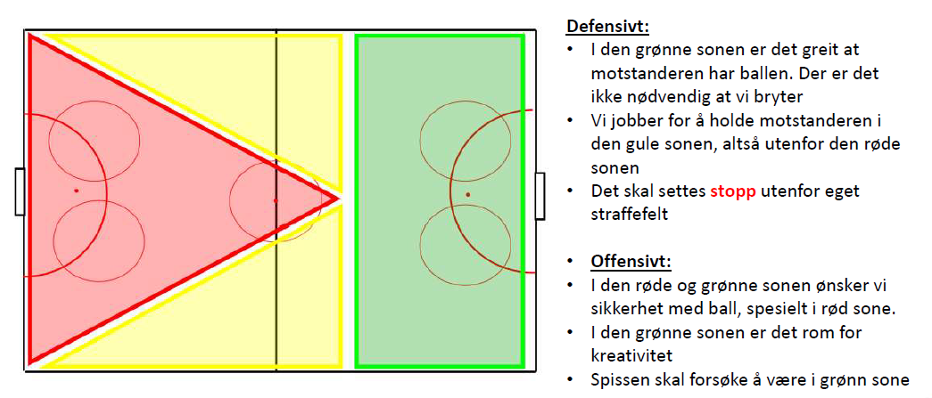

Det defensive spillet
- Grunntanken med vårt defensive spill er å ha et tett og kompakt forsvar som skaper rom for et raskt kontringsspill
- Det er i det defensive arbeidet vi skaper offensive muligheter
- Grunnoppstillingen når motstanderen har ballen er for eksempel 5 – 2 – 3, med spissen 30 metter inn på motstanderens banehalvdel
- I defensiven er det viktig å prate og styre hverandre inn i riktige posisjoner. Vi skal dekke opp flater midt i banen
- Ballfører skal ALLTID ha press på seg!
- Motstanderen skal ikke kunne tre baller inn midten uten at vi finnes i nærheten
- Hold motstanderen utenfor den defensive oppstillingen
- Jobb innenfra (kompakt i midten) og utover
- Når motstanderen har ballen er alle i laget defensive spillere

Våre roller i det defensive spillet
- Spiss skal passe på at motstanderen alltid må gå utenfor styringen, aldri i midten. Unngå å havne på linje med den andre spissen (dersom dette benyttes). Spissene skal ha en dybde mellom hverandre. Ikke første prioritet å vinne ball, men forsøke å få kroppskontakt med motspiller. Skal aldri støte. Raskt gå tilbake i utgangsposisjon etter avslutning fra motstander (for å kunne starte et angrep). Alltid ha en grunnfart, aldri bli stillestående.
- Ytre midtbanespillere skal passe på å styre «sin» spiss gjennom å prate. Ligge skrått bak «toppen» av defensiven. Ha en grunnfart. Unngå å ta ballen. Arbeide inn i eget lag, slik at forsvaret ikke føler seg alene. Arbeide dybde i eget lag. Passe på at motstanderen må gå rundt. Være aggressive i sitt defensive arbeide. Gå i kroppen om det behøves. Raskt inn i utgangsposisjon. Motsatt midtbanespiller arbeider på skrått inn i midten for å skjære av spilleflater, men ikke for langt over på motsatt side (omtrent til midten av banen).
- Sentral midtbane arbeider midt i banen og passer på at ballføreren ikke kan komme inn i midten. Styrer spiss(er) og de ytre midtbanespillerne. Går i kroppen og skaper spillestopp. Skal fungere som limet mellom forsvar og angrep. Spill aggressivt. Støtter backene ved behov. Defensiv andrebølge-spiller. Være nær situasjonen i forsvaret. Har mange arbeidsoppgaver midt i banen.
- Vinghalfer dekker bak senterhalf/libero på høye baller. Kommuniserer med back for tidspunkt for bryting. Spiller tøft og aggressivt 10 meter fra kortlinje ved vantet. Slipper aldri inn ballføreren på innsiden. Styrer ytre midtbanespiller. Skal aller helst ligge lavere enn backene, på høyde med libroen. Motsatt half har full oversikt over hva som skal inn i banen, må kommunisere videre.
- Backer spiller tøft og aggressivt. Har stor offervilje. Går offensivt når muligheten byr seg. Dekker skudd. Går mye i kroppen. Dersom motstanderen klarer å komme inn i oss er det viktig at motsatt back går bort fra sin posisjon og trykker over motsatt for å få motstanderen igjen på utsiden.
- Senterhalf/Libero styrer backer og sentral midtbane. Tar den dybden som kreves. Skjærer tøft i sideretningene. Passer på at laget ikke mister høyde for tidlig. Passer på at avstanden innad i laget ikke blir for stor, viktig med rask og konstruktiv kommunikasjon.
- Målvakt har ansvaret for å dirigere forsvaret. Snakker mye. Blir enig med libero hvordan det defensive arbeidet skal tas vare på. Tar vinkelskudd. Er aktiv i straffeområdet.

Spilleforståelse – defensivt spill

Stikkord: Omstilling fra offensiv til defensiv – styring – true motstander mot kant – side-/dybdeforskyvning av laget – starthøyde styring – brytepunkt. Alle har en defensiv rolle når motstanderen har ballen! Viktig: kommunikasjon – prate mye!
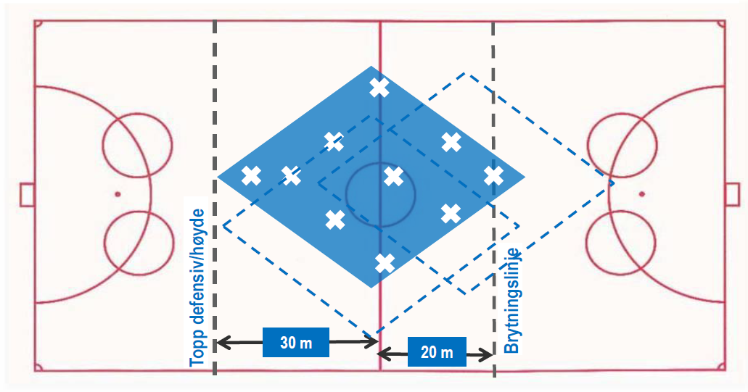

Det offensive spillet

Grunnleggende
- Lære å spille en pasning og motta en pasning
- Flere pasninger! Ballen går fortere enn spilleren. Spill pasning når du kan, ikke når du må. Aller helst på rettvendte spillere (altså vendt mot motstanderens mål).
- Høy grunnfart og alltid bevegelse på alle for å gi ballfører mange spillmuligheter
- Alle skal med i offensiven

Taktisk
- Det offensive spillet bygger på å komme raskt til avslutning gjennom vilje, kreativitet og mot i tillegg til å skape mange frislag og cornere
- Rask omstilling til kontringsspill etter et sterkt defensivt arbeide. Viktig å treffe med første pasningen ved mulighet for kontring. Velge riktig tidspunkt for å gå. Start med en enkel pasning på en rettsvernet spiller. Dersom han eller hun er alene, beveger han/hun seg diagonalt for å få med seg flere medspillere i angrep.
- Vi skal true rom, droppe ball og foreta kantbytter
- Ikke føre ball langs vantet på egen banehalvdel!
- Vi fører ball sentralt i banen på egen banehalvdel og benytter kantspill på motstanderens banehalvdel. Tommelfingerregel: Ballen føres innover i banen, pasninger slås utover i banen.

Våre roller i det offensive spillet
- Målvakten starter angrepet. Skal ha flere kastalternativer. Dropp til spiller i fart, på vinghalfer eller langt på spisser og og rettvendte midtbanespillere.
- Back/Libero er støtte til vinghalfen/midtbanen og skal vende spillet. Viktig å ha bevegelse med ball.
- Midtbanespillere henter ball ved dropp fra målvakt. De som ikke henter ball fra målvakt, skal gå i angrep etter 2. eller 3. droppen. Viktig å være støttespillere i dybde og i bredde. Spiller opp til spiss.
- Vinghalfer er rettvendte ved utkast fra målvakt. Viktig å true rom – spille støtte. Viktig å komme inn i banen med ball. Spiller lyrer/flipper til spiss. Ligger igjen for å skape bredde i angrepsspillet.
- Spiss holder høyde. Mottak av lyrer og flipper. Holder bredde når midtbanen kommer med ball, eventuelt inn i banen for dybdepasning. Stor bevegelse uten ball. Bevegelsesmønster foregår i et stort åtte-tall på tvers av banen. Viktig å komme til avslutning.
- Alle skal gå med grunnfart hele tiden

Spilleforståelse – offensivt spill

3 kastalternativer for målvakt: Dropp på spiller i fart – kast på vinghalf – langt kast
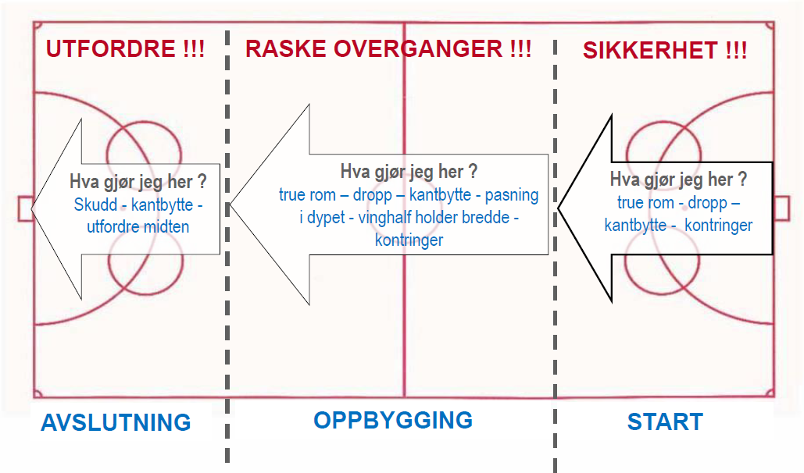

Vedlegg

+ Øvelsesbank

+ Barmark

